



**Especificación de**

**Requerimientos de Software**

Panorama Conjunto FFAA

Versión 1.0.0

13-05-2017

**Detalle de Revisiones**

|  |  |  |  |
| --- | --- | --- | --- |
| **Fecha** | **Versión** | **Responsable** | **Descripción** |
| 13-05-2017 | 1.0.0 | Israel Terán Carrasco | Inicio de la creación del documento de especificaciones |
| 24-05-2017 | 1.0.1 | Israel Terán Carrasco | Se agrego Requisitos Funcionales, Casos de Usos y Mokups de las Intefaces de Usuario. |
|  |  |  |  |

**Índice**

1. Introducción 5

1.1. Propósito 5

1.2. Direccionamiento del documento 5

1.3. Alcance 5

1.4. Qué hace y no hace el sistema 5

1.5. Definiciones, siglas y abreviaturas 6

1.6. Aplicaciones del software: beneficios, objetivos y metas 6

1.7. Visión general 6

1.8. Organización del documento 6

2. Descripción General 7

2.1. Perspectiva del sistema 7

2.2. Funciones del producto 7

2.3. Características de usuario 7

2.4. Requisitos versiones futuras 7

2.5. Referencias 8

3. Requisitos No Funcionales 9

3.1. Interfaces de Usuario 9

3.2. Interfaces con hardware 9

3.3. Interfaces con software 10

3.4. Interfaces de comunicación 11

3.5. Requisitos de desempeño. 11

3.6. Restricciones de memoria 11

4. Requerimientos de Documentación 12

4.1. Manual de Usuario 12

4.2. Ayuda en línea 12

4.3. Guías de instalación y configuración. 12

5. Detalle de Requerimientos 13

6. Descripción General de la Solución 14

7. Casos de Uso 15

8. Requisitos Funcionales 16

9. Mokups Interfaz de Usuario 19

9.1. Autenticación 19

9.2. Administrar Cuenta 20

9.3. Matriz Conjunto 21

9.4. Modificar Organo 22

9.5. Generar Reporte Individual 23

9.6. Generar Reporte Agrupado 24

10. Firmas de Aceptación 25

# Introducción

El presente documento tiene como objetivo brindar una descripción detallada de los requerimientos del proyecto, [Panorama Conjunto FFAA] que se desarrollará para el CCN (Comando Conjunto Norte), obtenidos previamente para garantizar el buen diseño del sistema.

Para construir este sistema se deberá tomar funciones provistas anteriormente, mediante una planilla Excel, facilitada por el CCN, en el cual detalla ciertas funcionalidades a replicar en un sistema web, agregando nuevas funcionalidades y mejoras a las ya existentes.

## Propósito

El propósito de este documento es describir de manera formal el comportamiento del sistema que se pretende construir. A continuación, se detallan los requerimientos funcionales, las restricciones y atributos de calidad que deberá cumplir el sistema.

## Direccionamiento del documento

Dirigido a:

* El cliente.
* Todos los miembros del equipo de desarrollo.
* El administrador.
* El arquitecto.
* El director
* SQA y SCM.

## Alcance

El sistema se desarrollará con el fin de mejorar los procesos de planificación, evaluación, instrucción y entrenamiento de la organización, manteniendo un repositorio centralizado de toda la información asociada a las etapas de requerimientos. El sistema permitirá:

* Visualizar la matriz estática que permita tomar decisiones en tiempo real al usuario.
* Guiar el ejercicio y el ritmo de batalla con la información necesaria de la organización.
* Generar estadísticas gráficas, de la degradación de personal de cada órgano.
* Unificar la información de los distintos órganos, que componen la organización.
* Definir estados de información definidos por la organización.
* Definir el horario de la misión para cada ejercicio.

## Qué hace y no hace el sistema

El producto genera estadísticas de ejercicios militares por cada organismo ejecutor de manera automática, provocando una toma de decisiones en tiempo real para fines prácticos y evaluativos.

No se trata de una herramienta de simulación que tome decisiones ella misma, sino que sólo entrega un análisis detallado de los ejercicios prácticos a los altos mandos de la organización.

## Definiciones, siglas y abreviaturas

* RF: Requerimiento funcional.
* RNF: Requerimiento no funcional.
* CCN: Comando Conjunto Norte
* KIA: Killed in Accion
* WIA: Wounded in Accion
* MIA: Missed in Accion
* EWP: Enclosed Weapons Pod
* OM’s: Órganos de Maniobras

## Aplicaciones del software: beneficios, objetivos y metas

El objetivo es disponer de una herramienta que permita ingresar los datos verídicos, luego de una jornada de ejercicios militares prácticos, referentes a una serie de parámetros, que permitan definir la situación actual, daños y efectos que puede provocar una toma de decisiones específica.

Esta herramienta agiliza la interactividad entre áreas y sus altos mandos para que estos tengan un análisis de resultados en tiempo real.

Finalmente, como último objetivo mediante la herramienta descrita anteriormente, es determinar que las fuerzas de los órganos han cambiado su condición inicial y revelar los recursos militares se posee en el momento de consultar al sistema.

## Visión general

En este documento se detallan características generales del proyecto además de especificaciones sobre requisitos funcionales y no funcionales.

## Organización del documento

Estas especificaciones de requisitos software siguen las recomendaciones del estándar [IEEE93] en cuanto a la organización de los distintos apartados así como el contenido de cada uno de ellos.

# Descripción General

## Perspectiva del sistema

El sistema funcionará en un ambiente web, por lo que deberá ser capaz de funcionar en cualquier plataforma con un navegador web instalado, siempre y cuando disponga de conexión al servidor en que va a estar corriendo la aplicación, ya sea por Internet o alguna red privada.

## Funciones del producto

Las principales funciones que el sistema debe brindar son:

* Ingresar al sistema de forma segura par esto se deben identificar los siguientes usuarios con su respectivo usuario y contraseña:
* OMTN
* OMN
* OMA
* OMOE A
* OMOE C
* OMOE D
* OMTSE
* FT 70
* Administrador
* Registrar la información obtenida por los usuarios.
* Generar reportes de todas las áreas descritas.
* Generar Estadísticas gráficas de decisión, tanto individuales por área como generales, en donde se mezclan todas.
* Brindar funcionalidades para exportación de los reportes en formato PDF.
* Gestionar cuentas de Usuarios.
* Visualizar el Cronograma estático.

## Características de usuario

La aplicación va dirigida a personal militar altamente preparado en el análisis de datos. Por lo tanto, se encamina a un usuario con alto nivel de conocimientos y de un grado de experiencia alto, para que la información ingresada o extraída sea interpretada correctamente.

## Requisitos versiones futuras

Se omite para futuras versiones la construcción de un interfaz gráfico completo que permite realizar trabajo interactivo con la aplicación.

De la misma manera, se sugiere la utilización de un sistema experto u otras técnicas apropiadas de inteligencia artificial para la toma de decisiones.

## Referencias

* [IEEE93] IEEE Std 830-1993 (Revision of IEEE Std 830-1984). Software Engineering Standards Committee of the IEEE Computer Society.
* The Institute of Electrical an Electronics Engineers, Inc. 345 East 47th Street, New York, NY 10017-2394 USA.
* [HAT87] Strategies for real-time system specification. Derek J. Hatley, Imtiaz A. Pirbhai, 1987.
* Dorset House Publishing Co., Inc., 353 West 12th Street, New York, NY 10014 USA

# Requisitos No Funcionales

## Interfaces de Usuario

El sistema debe contemplar un diseño basado en la Web, que debe presentar el look and

Feel acorde a los colores institucionales delineados de acuerdo al logo facilitado por el cliente.



Los formularios y demás herramientas de apoyo deben ser intuitivos al usuario, presentar

ayudas en línea, su despliegue frente al usuario debe ser rápida. permitir su navegación a

través de los exploradores web más comunes como Mozilla, Internet Explorer, Chrome y las

diferentes plataformas (Windows, Mac, Linux), autoajustable a cualquier tamaño y

resolución de pantalla del usuario, utilizar imágenes optimizadas y componentes de diseño

que permitan mostrar la información de manera dinámica, ágil y estética.

El navegador no debe requerir ninguna modificación o instalación de plugins, applets, o

similares para que el software funcione, ni requerir soporte técnico al usuario para poder

operar la aplicación.

El sistema tendrá un portal amigables e intuitivos definido para cada usuario, donde cada uno podrá ingresar y consultar datos ligados a los permisos y visualizaciones del perfil correspondiente.

## Interfaces con hardware

En el caso de contar con una conexión a la red interna, el sistema podrá funcionar en un ambiente conectado servidor y cliente.

En este caso las interfaces hardware con las que debe contar son:

* Tarjeta de red
* Tarjeta de red inalambrica WiFi (opcional)
* Conexión a la red Privada

Para el funcionamiento correcto del sistema se deberá contar con los siguientes requisitos:

**Equipamiento Computacional óptimo para el usuario:**

* Procesador: 1 Core de 1,5 GHZ a 64 bits.
* Memoria Ram: 2GB de RAM.
* Tarjeta de Video Integrada: 64MB
* Pantalla Visualizadora (Monitor o Proyector)
* Teclado (Alámbrico o Inalámbrico)
* Mouse (Alámbrico o Inalámbrico)

**Equipamiento Computacional óptimo para el servidor:**

* Memoria Ram de 48 GB
* 1 Disco Solido Sata3 de 512GB
* 2 Procesadores 2.66GHz Xeon x5550
* 4 puertos Ethernet 1 Gbit / Broadcom NetXtreme II 5709c Gigabit
* Lector de DVD
* Dell PowerEdge R610 o similar

## Interfaces con software

El sistema deberá interactuar correctamente con su fase de producción con el sistema operativo UNIX sobre el que se desarrollará e implementará del proyecto ya en funcionamiento.

**Requisitos de Software para Servidor:**

* Servicio Web Apache.
* PHP versión 5.2.4
* MySQL versión 5.0
* OS: Windows Server® 2008 R2 EE

**Requisitos de Software para Usuario:**

* Sistema Operativo:
* Microsoft Windows 7 64bit o posterior.
* Linux Kernel 3.18.11 o posterior estable
* MacOS Mavericks o posterior

**Navegador Web:**

* Google Chrome v60.0 o +
* Mozilla Firefox v53.0 o +
* Microsoft Internet Explorer v11 o +
* Microsoft Edge v40.0 o +
* Safari 5.1 o +

## Interfaces de comunicación

Las interfaces de comunicación deben contener los estándares Web y fundamentalmente

se deben basar en protocolos HTTP, HTTPS para la comunicación con usuarios finales y

el servidor web.

Indudablemente para los diferentes niveles de red será necesario la utilización de otros

protocolos que complementan las diferentes interfaces de comunicación entre cada uno de

los componentes que deberán ser definidos en un nivel mayor de diseño arquitectónico.

## Requisitos de desempeño.

Los tiempos de respuesta relacionados con formularios de manejo de información añadida,

modificación, eliminación, consulta de registros, autenticación y emisión de avisos y

confirmaciones por parte del usuario, en forma general, no debe ser superior a 3 segundos, los informes y consultas que presenten una complejidad mediana no deberá exceder el tiempo de 4 segundos.

Lo anterior se debe poder obtener en un ambiente tecnológico controlado individual y único

para la medición del desempeño, que permita tener recursos de procesamiento, almacenamiento y comunicaciones disponibles solo para el sistema o solución desarrollada,

por lo que en su momento es necesario definir los requerimientos de infraestructura para la

ejecución de las mediciones correspondientes.

## Restricciones de memoria

No se establecen limitaciones en cuanto a la cantidad de memoria, tanto secundaria como primaria que el sistema deba utilizar.

# Requerimientos de Documentación

## Manual de Usuario

Se deberá realizar un manual que especifique y ejemplifique las principales

funcionalidades del sistema. Este manual será un medio por el cual los

usuarios podrán aprender a utilizar el sistema, por lo que deberá ser

realizado con este propósito.

## Ayuda en línea

El cliente manifestó que no desea ningún tipo de ayuda en línea.

## Guías de instalación y configuración

Se deberá realizar una documentación de la guía de instalación y despliegue de la aplicación con su configuración correspondiente en el servidor que almacene tanto la aplicación como la base de datos correspondiente.

Este manual está dirigido al encargado de los sistemas del área el cual debe poseer el lenguaje técnico para entender los distintos pasos de instalación.

# Detalle de Requerimientos

A continuación se identifica el conjunto de requerimientos que dan origen a esta especificación funcional.

|  |  |
| --- | --- |
| **Fecha** | **Documento** |
| 22-06-2015 | Se adjunta documento:  (Acta de Reunión de los Requerimientos Funcionales.docx) |

# Descripción General de la Solución

La Subgerencia de Contrato requiere generar un listado diario en formato Excel de las facturas y notas de crédito que son ingresadas al sistema Workflow desde la oficina de correspondencia.

La solución consiste en agregar dos nuevos campos a la forma de consulta que son: “Categoría Correspondencia” y “Tipo de Documento”, con estos campos el encargado de la oficina de correspondencia podrá exportar a formato Excel las facturas y notas de crédito

# Casos de Uso

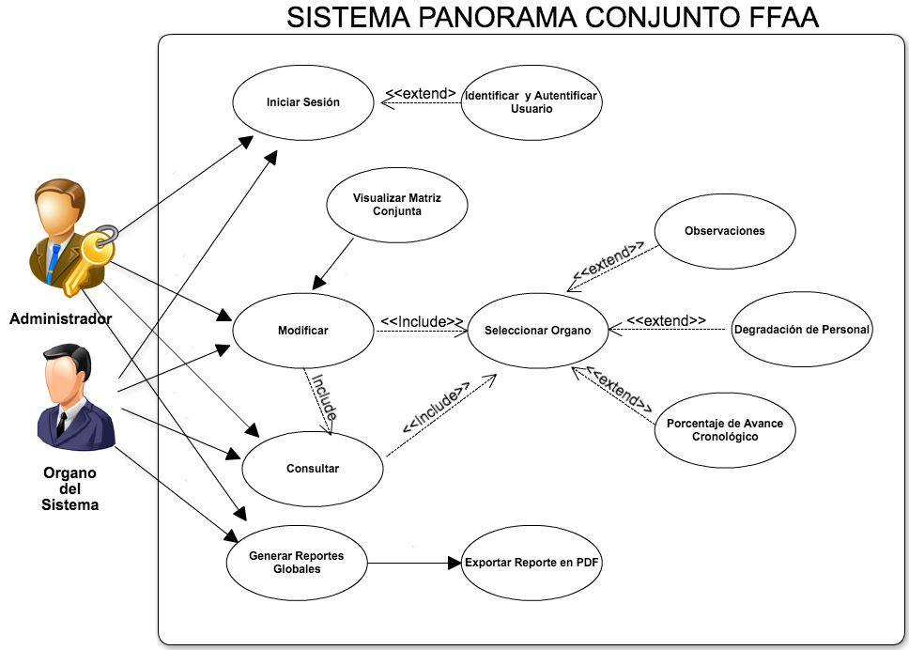

# Requisitos Funcionales

La solución esperada debe cumplir con los siguientes requisitos funcionales:

|  |  |
| --- | --- |
| **Id** | **Requisito Funcional** |
| RF-01 | **Autenticación de usuarios:**  El sistema deberá permitir a los distintos usuarios iniciar sesión al ingresar a sitio web. Cada uno de estos usuarios tendrá diferentes permisos y visibilidad de recursos del sistema dependiendo del rol que cumplan cada uno.  Roles de Usuario: En general ambos roles, pueden visualizar la matriz conjunta estática que muestra al iniciar el sistema, en conjunto con los distintos órganos que se listaran en la interfaz inicial.   * **Administrador:** Este rol permite ingresar y modificar información de todos los órganos definidos en el documento, como así también visualizar estos mismos. Además, el administrador es el encargado de setear el horario de misión en el sistema y está asignado a mando a cargo de los órganos. * **Órgano Militar:** Este rol permite ingresar información solo del organismo que haya iniciado sesión y puede visualizar los demás órganos.     Además, se permitirá cerrar la sesión iniciada en el sistema, enviando a la página de inicio de sesión. |
| RF-02 | **Administrar Cuenta:**  Esta opción solo está habilitada para la cuenta administrador la cual tiene las opciones de:   * Modificar Usuario y Contraseña * Añadir nuevo usuario * Asignar Rol |
| RF-03 | **Matriz Conjunta:**  Se visualizará como primera interfaz, una matriz cronológica estática, a modo informativa para los usuarios, donde se da a conocer el ritmo de batalla. |
| RF-04 | **Módulo: Ingreso Informes y observaciones: (Modificar Órgano)**  Cada usuario debe completar los campos que se almacenarán en la base de datos del sistema, estos campos son:  **Situación Actual:**   * Nivel de Cumplimiento * Tareas por cumplir dentro de las próximas 12 horas.   **Daños y Efectos:**   * Propios * Adversario   Por último, se visualiza un campo opcional de observaciones. |
| RF-05 | **Módulo: Grilla Cronológica de avance**  En esta interfaz se ingresan los porcentajes de 0% a 100%, según sea el avance y horario definido por el administrador.  Estos se dividen en las siguientes filas:   * Situación Propia * Situación Adversario * Degradación Propia * Degradación Adversario |
| RF-06 | **Módulo: Degradación de Personal**  **Este módulo se divide en 5 filas las cuales se componen de:**   * FUERZA OM * KIA * WIA * MIA * EWP   En cada una de estas, se ingresan la degradación de personal según sea la situación que se presente. |
| RF-07 | **Reportes Estadísticos de la degradación de personal:**  **(Generar Reporte Individual)**  Dentro del menú del administrador, se agrega el botón REPORTE, donde este puede ser individual de cada Órgano o agrupado por la totalidad de estos.  Estos pueden visualizarse ya sea dentro del mismo sistema o pueden ser exportados y descargados a un equipo local en formato pdf.    Los reportes individuales de cada órgano donde se visualiza la degradación de personal contienen un cálculo dinámico que se obtiene de la siguiente forma:   |  |  |  | | --- | --- | --- | | **FUERZA OM** | X | % | | KIA | A | (A*100)/X | | WIA | B | (B*100)/X | | MIA | C | (C*100)/X | | EWP | D | (D*100)/X | | **TOTAL** | R= X-(A+B+C+D) | (R*100)/X |     Para el cálculo de la agrupación total de los órganos se obtiene de la siguiente forma:   |  |  |  | | --- | --- | --- | | **FUERZA OM** | F OM Órganos | % | | KIA | A | (A*100)/X | | WIA | B | (B*100)/X | | MIA | C | (C*100)/X | | EWP | D | (D*100)/X | | **TOTAL** | R= X-(A+B+C+D) | (R*100)/X |   Y Se debe visualizar un gráfico de columna agrupada a modo ejemplo como este: |
| RF-08 | **Exportación del Reporte en PDF:**  Este reporte se descarga en formato .pdf, el cual contiene todos estos datos y solo puede ser descargado por el administrador del sistema:   * Planilla Estadística de la degradación de personal para cada Órgano * Planilla Estadística de la degradación de personal Agrupado * Gráficos Degradación de personal para cada órgano * Gráficos Degradación de personal Agrupado * Cronograma Porcentual de las Maniobras para cada Órgano * Cronograma Porcentual de las Maniobras Agrupado |

# Mokups Interfaz de Usuario

## Autenticación

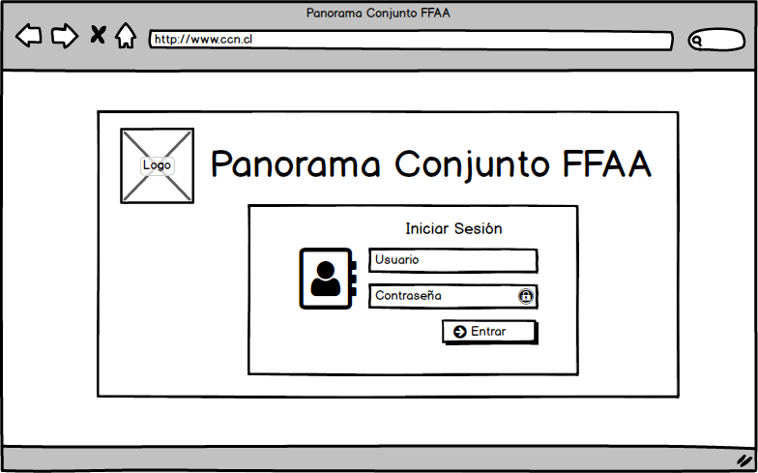

## Administrar Cuenta

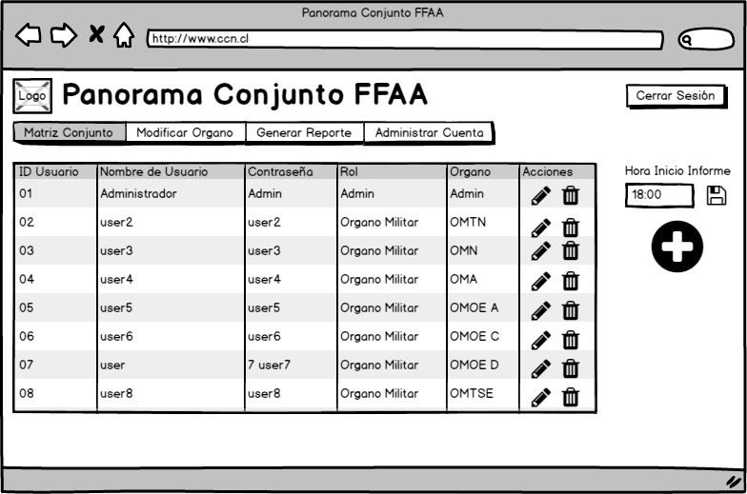

## Matriz Conjunto

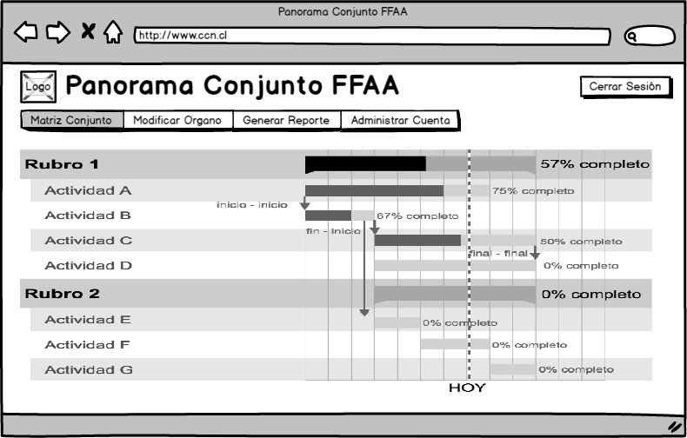

## Modificar Órgano

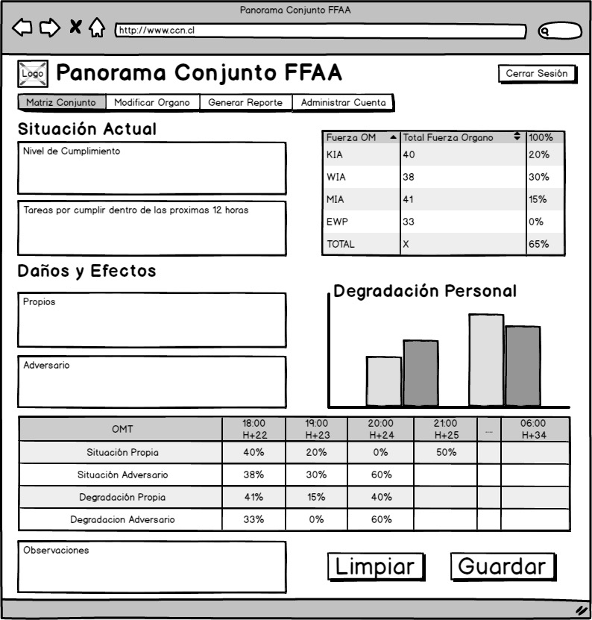

## Generar Reporte Individual

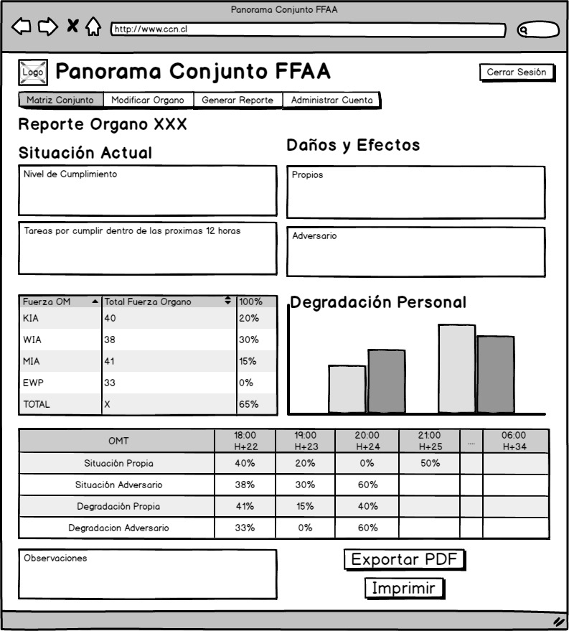

## Generar Reporte Agrupado

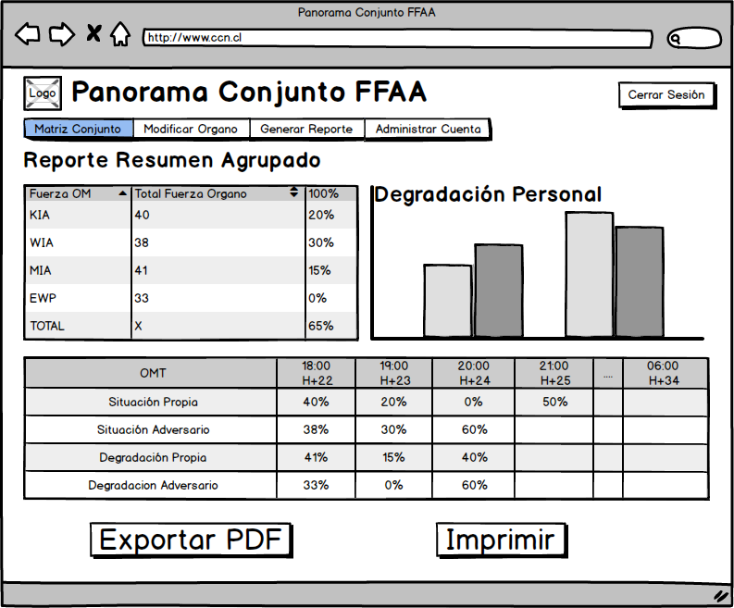

# Firmas de Aceptación

|  |  |
| --- | --- |
|  |  |
| **RODRIGO CANCINO SANDOVAL**  **CARGO** | **JEFE DEL AREA SOLICITANTE** |